Zpráva o EVVO ve školním roce 2018 / 2019

Základní škola Nové Veselí

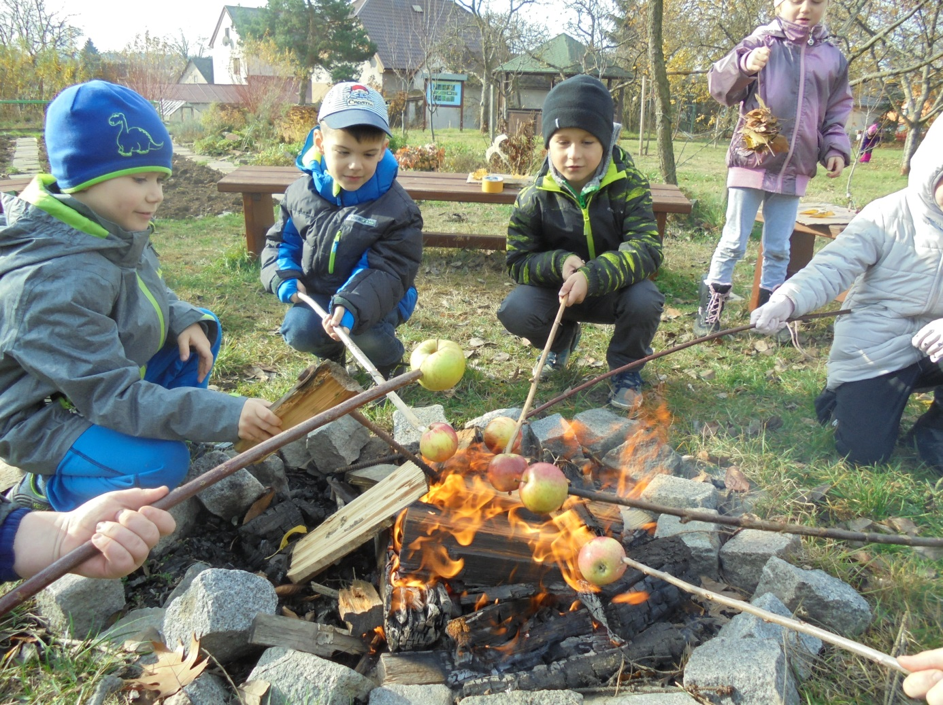

zpracovala Eva Nováková, koordinátor EVVO 31.8.2019
Práce v oblasti EVVO probíhala na základě zpracovaného ročního plánu , který vychází z dlouhodobé koncepce EVVO do roku 2023.

1. Dlouhodobé aktivity

1. 1. Odpady

- třídíme papír, plasty a nápojové kartony, sklo, bioodpad, hliník, baterie, drobné elektrospotřebiče
- probíhala soutěž mezi třídami prvního stupně ve správném třídění, zvítězila 4. Třída
- na chodbě v přízemí funguje vermikompostér, hnojivo používáme k pokojovým rostlinám
- ve školní kuchyni probíhá zpětný odběr upotřebených olejů, používají se vratné obaly
- odpad třídily i děti z MŠ
- zaměřili jsme se na předcházení vzniku odpadů, zejména na plýtvání jídlem ve školní jídelně ( monitorování množství vyhozeného jídla žáky, oběd na přání, vyhodnocení změn), realizoval Ekotým
Poděkování patří provozním zaměstnancům za pomoc při správném zacházení s odpady

- 2. Sběrové aktivity

- nasbírali 21 232 kg :papíru, o 5 555kg více než loni,peníze byly použity na financování Adopce na dálku
- v tomto školním roce jsme opět sbírali léčivé rostliny ( listy pampelišky, kontryhelu, kopřivy a maliníku, dále květ černého bezu a ,sedmikrásky ). Výtěžek odevzdán SRPD, nejlepší sběrači byli odměněni.
- Celoročně probíhal sběr pomerančové i citronové kůry, peníze byly poměrnou částkou vloženy do třídních fondů
- na podzim opět probíhal sběr kaštanů, tento rok byl rekordní, kaštanů bylo více než tuna. Putovaly do obory v Ronově a do ZOO Jihlava. Velké poděkování patří panu Knapovi z mysliveckého sdružení za zajištění odbytu.Výtěžek byl rozdělen do třídních fondů
- zapojili jsme se do charitativní sbírky sběru víček od pet lahví „Naděje pro Elišku“
- pokračoval sběr baterií, elektrospotřebičů, náplní do tiskáren a hliníku

1. 3. Prostředí školy

- ve všech třídách pečovali žáci o pokojové květiny, ty byly označeny popiskami
- péče o květiny na chodbách je rozdělena mezi třídy
- chov drobných živočichů je z důvodu velkého množství alergických dětí omezován, jen v 1. A chovali rybičky.
- záhony před školou byly poničeny při výkopových pracích, na jaře bude nutná oprava
- při úklidu byly částečně používány certifikované ekologicky šetrné prostředky
- opět bylo možné sledovat ptáky na krmítku s kamerou
- po konzultaci s odborníky z CHKO i ČSO jsme instalovali na budovu školy umělá hnízdiště pro jiřičky a rorýse, zatím je ptáci neobsadili

1. 4. Školní zahrada
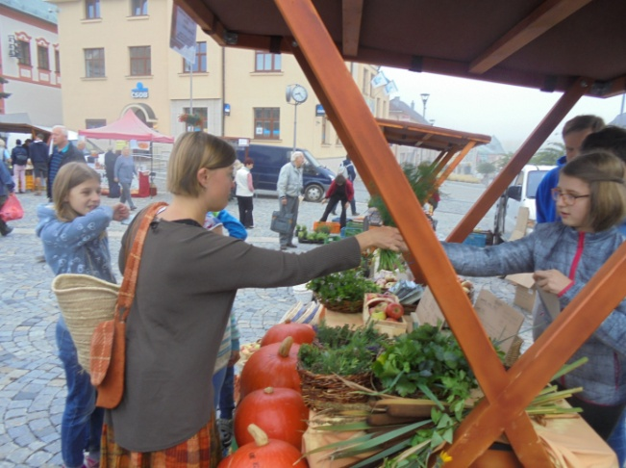
- každá třída prvního stupně obhospodařovala svůj záhon
- na společných záhonech jsme pěstovali květiny, byliny, zeleninu
- výpěstky ze zahrady jsme poprvé úspěšně prodávali na farmářských trzích na náměstí ve Žďáře nad Sázavou
- podíleli jsme se na výstavě zahrádkářů
- u příležitosti Dne Země proběhla na zahradě část aktivit Rodinné stezky, na závěr účastníci poseděli u ohně
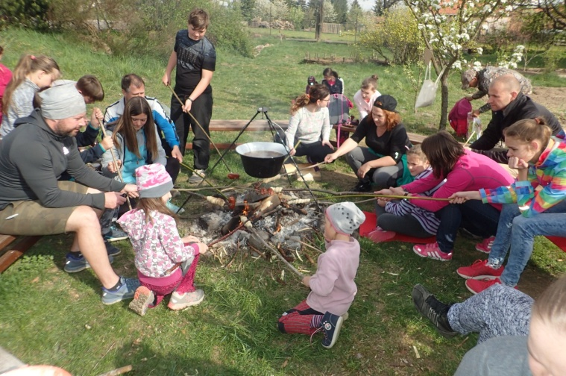
- o prázdninách proběhlo 9 brigád, odpracováno 250 hodin
- byla zbudována nová kamenná cesta, dobře nám sloužil nový akátový stojan na kola, velmi dobrá spolupráce s firmou Ekovysočina – sociální podnikání
- sudy na vodu jsme pomalovali, obrázky mohou sloužit k výuce
- na jaře opět výskyt skokanů ostronosých v jezírku, přijela natáčet Česká televize i filmaři z CHKO Žďárské vrchy
- problémy s ubýváním vody v jezírkách pokračují, máme už návrh řešení, finance zkusíme získat z grantu MŽP
- zahradu navštívili účastníci mezinárodní konference o přírodních zahradách
- členové kroužku Kulíšci v červnu nocovali na zahradě, pokusili se o monitoring živočichů

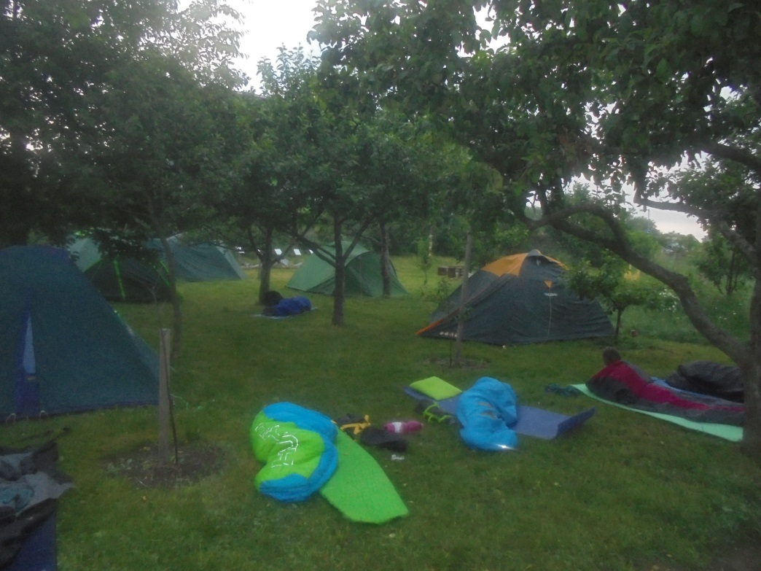

Zájmová činnost, olympiády a soutěže

  - proběhlo školní kolo přírodopisné olympiády,nejlepší postoupili do okresního kola
  - v září jsme se zúčastnili regionální přírodovědné soutěže Jeřabinka
  - opět pracoval přírodovědný kroužek Kulíšci, letos dvě skupiny(celkem 36 žáků). Náplní jsou výpravy do přírody, pokusy a pozorování.
  - Kulíšci se účastnili krajského kola Zlatého listu, mladší i starší družstvo obsadily krásné druhé místo
  - velmi se nám dařilo v okresním kole soutěže Mladý zahrádkář – obě kategorie jsme vyhráli a Hana Křížová a Ondra Zach nás reprezentovali v národním kole
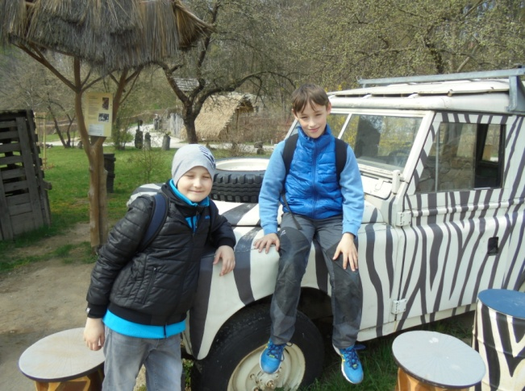
  - nově probíhala v ZOO Jihlava soutěž Kvízoování, mladší družstvo zvítězilo
  - zapojili jsme se do projektu České společnosti ornitologické „Sčítání ptáků na krmítku“

Zapojení do projektů

  - Adopce na dálku –podporujeme desetiletou Natashu z indické provincie Karnataka.. Posíláme 6 500 Kč ročně, peníze získáváme sběrem papíru.
  - Ekoškola – Ekotým pracoval v obměněném složení, aktivity Ekoškoly se velmi prolínaly s ostatními oblastmi EVVO, tento školní rok byl Ekotým více aktivní než v minulých letech
  - opět jsme se účastnili akce Čištění řeky Oslavy, tentokrát ve vlastní režii (MAS již nepořádala), zúčastnilo se 100 žáků
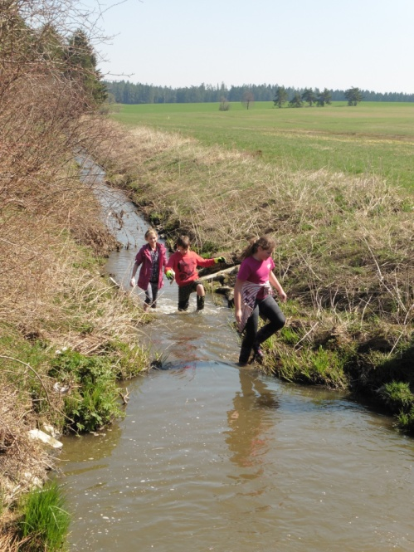
  - již tradičně jsme se zapojili do Týdne evropské mobility, Den bez aut aktivně podpořilo 90% dětí i zsaměstnanců
  - Pořádali jsme „Férovou snídani“ pro veřejnost, počasí nás letos zahnalo do jídelny
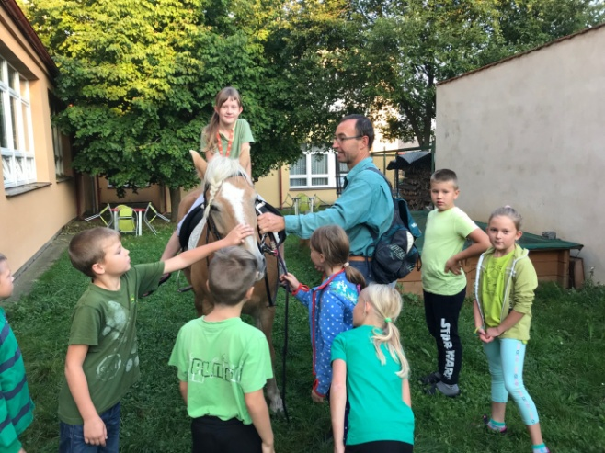
.

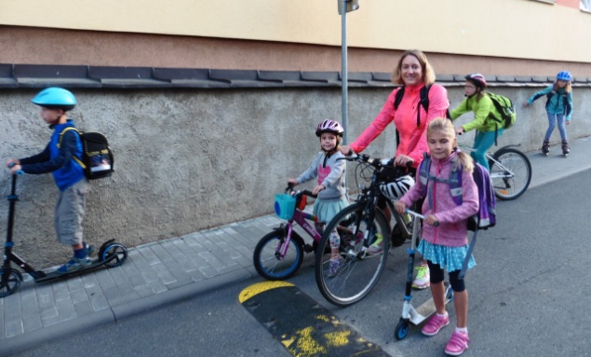

EVVO ve výuce

Témata EVVO jsou běžnou součástí výuky, v osmém ročníku probíhala výuka volitelného předmětu Environmentální praktikum. Proběhly exkurze do úpravny vody a čistírny odpadních vod. Pátá třída absolvovala týdenní pobytový kurz na Chaloupkách. Na podzim proběhl projektový den Poznej Nové Veselí – žáci ve věkově smíšených týmech plnili úkoly na jednotlivých stanovištích naučné stezky v obci a okolí.. Proběhl výukový program o dravcích a sovách pro celou školu.V červnu starší Kulíšci připravili pro 1. – 3. třídy „Lesní stezku“ – osm stanovišť s úkoly, děti je plnily ve čtyřčlenných skupinách
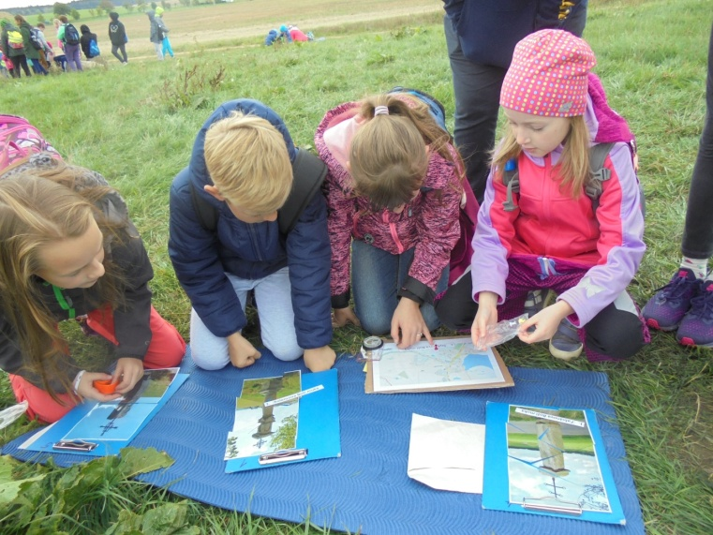
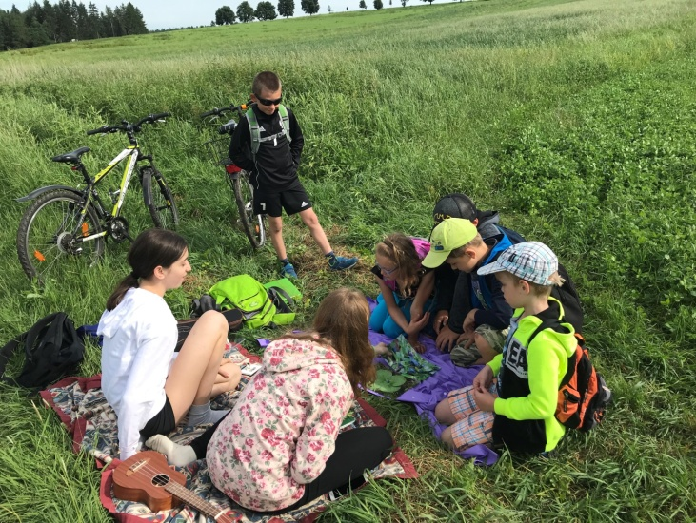

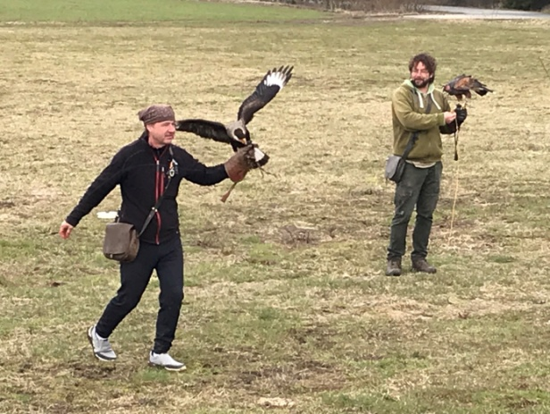

- Spolupráce s obcí

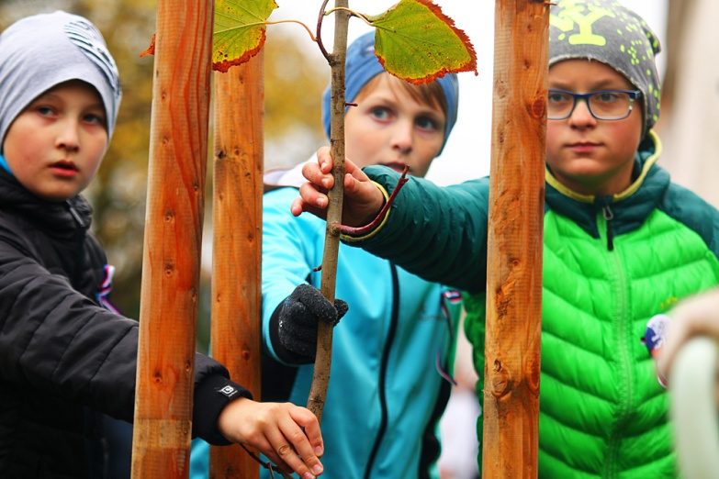
Jako každý rok naši žáci pravidelně dvakrát ročně uklízeli park před školou, plejeme také záhony s okrasnými dřevinami. V rámci oslav stoletého výročí vzniku republiky naši žáci vysadili u fary „Lípu republiky“ a v parku ve spolupráci s veřejností 1 200 kusů cibulek krokusů.

Obec ohlásila záměr na změnu využití pozemku na okraji městyse. Žákovská rada vypsala soutěž na možné využití, zvítězil návrh Kulíšků na realizaci lesoparku. Návrh žáci představili na jednání zastupitelstva.
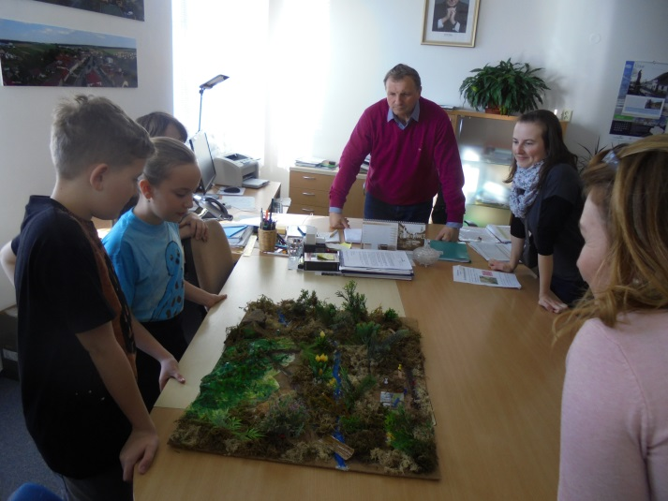

- Další vzdělávání a informování pedagogických pracovníků

Pět učitelek prvního stupně se zúčastnilo Badatelského víkendu pro 1. stupeň v SEV Chaloupky. Jana Maternová a Eva Nováková absolvovaly „Vertebratologický víkend pro středoškolské učitele“ pořádaný Jihočeskou univerzitou. Odebíráme časopis Naše příroda, jsme členy sdružení Mrkev. Aktuální informace jsou na nástěnce ve sborovně.

